
TAREA de 14 de agosto DE 3° “A” y “B”
CIENCIAS NATURALES
- Escribí en cada lapicera el nombre de una emoción. Luego, pintatalas con los colores favoritos.
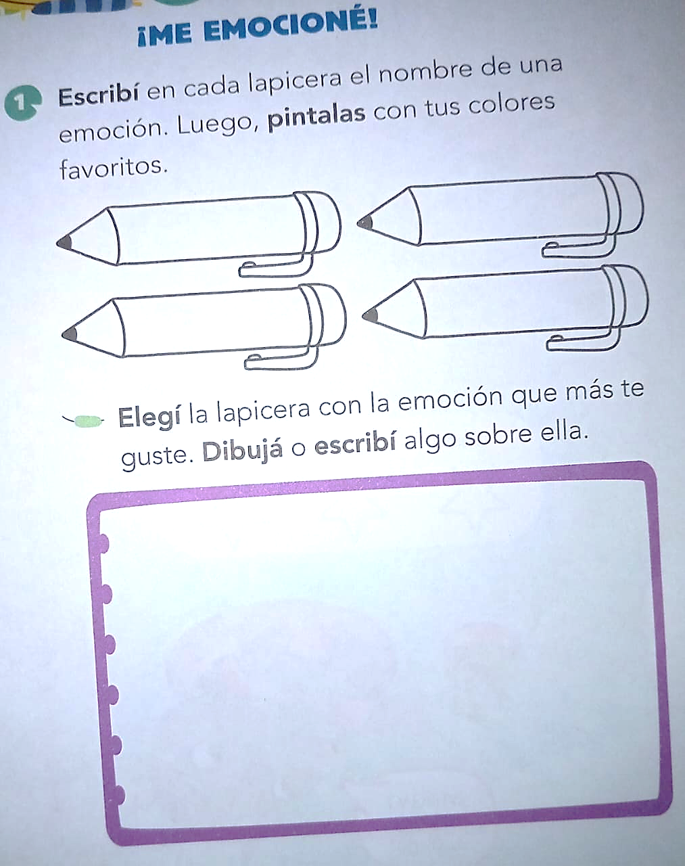

- Elegí la lapicera con la emoción que más te gusté. Dibuja o escribí algo sobre ella.

CIENCIAS SOCIALES

- Trazá el título y pintá el dibujo.
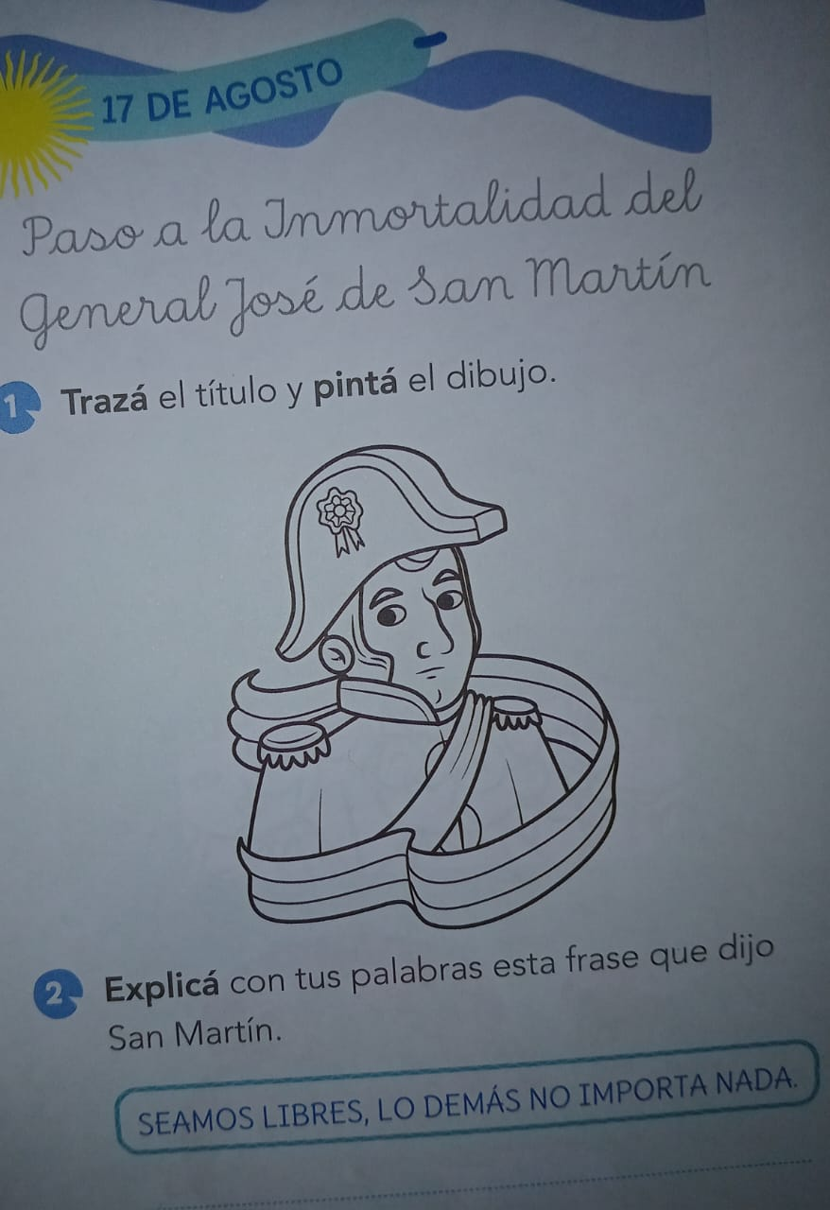

- ¿Cómo se llamaban los padres del General San Martín?
…………………………………………………………………………………………………………………………………………………………………………….
………………………………………………………………………………………………………………………………………………………………………………
- Eexplicá con tus palabras esta frase que dijo San Martín:
SEAMOS LIBRES, LO DEMÁS NO IMPORTA NADA.

………………………………………………………………………………………………………………………………………………………………………..
………………………………………………………………………………………………………………………………………………………………………..

